第五讲 ALU模块设计
原理概念：ALU是cpu的核心部件,它完成一系列算术运算和逻辑运算电路，。
原理框图:
：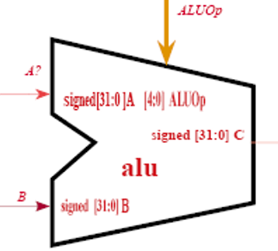
实验目的：
- 根据ALU原理框图，使用verilog语言设计并实现一个32位的ALU模块，运算指令码长度[4:0]；
- 一个32位数输入到A口，或由sw10-sw7输入4位数到A口；
- 一个32位数输入到B口，或由SW6-SW3输入4位数到B口
- 运算器暂只支持”加、减 “2种操作，输入控制信号ALUOp（[4:0]）；
- 结果输出到C[31:0]；
- 由sw[12]控制数码管显示A，B，C，Zero四个数。

一、ALU模块接口定义
Module alu(
input signed [31:0] A, B, //alu input num
input [4:0] ALUOp, //alu how to do
output signed [31:0] C, // alu result
output reg Zero
);
Endmodule

二、NEXYS4主板开关定义
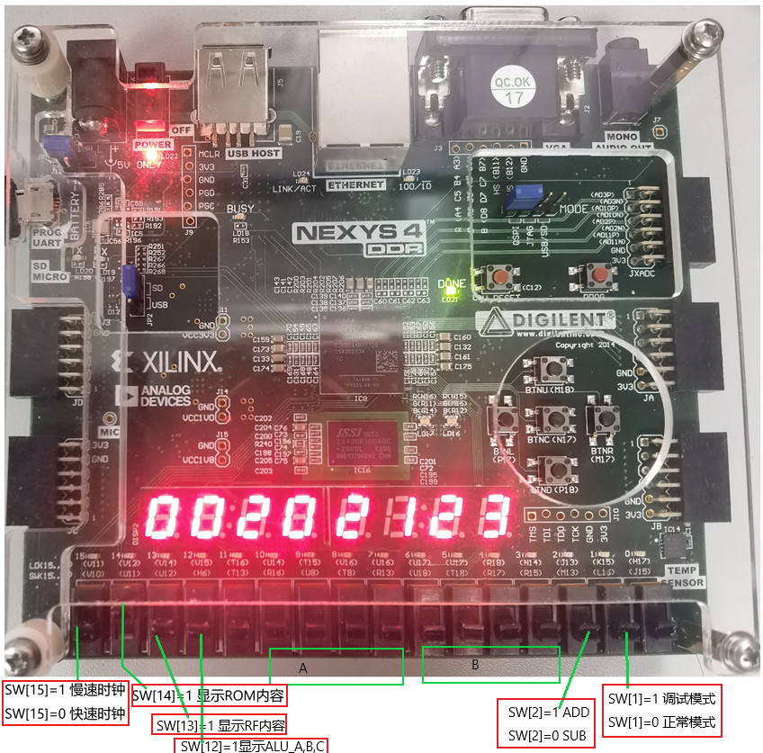
说明：SW[12]=1 ：循环显示ALU中的A，B，C，Zero的内容。
SW[2]= 1 ：C=A+B
SW[2]= 0 ：C=A-B

实验任务一
1) sw[10]--sw[7] -----> A口
2) sw[6]--sw[3] -----> B口
3) sw[2] =1 c口=A+B ;
sw[2] =0 c口=A-B ;
循环输出 A、B、C、Zero的值，结尾加FFFFFFFF，测试是否满足运算要求。

注明：[4:0]ALUOp 可以如下类似定义
// ALU control code
`define ALUOp_add 5'b00001
`define ALUOp_sub 5'b00010

一、
Assign a = {{28{Sw_i[10]}},sw_i[10:7]}
Assign b =
二、4位模16，3位模8

三、主模块、仿真模块和ALU模块功能定义
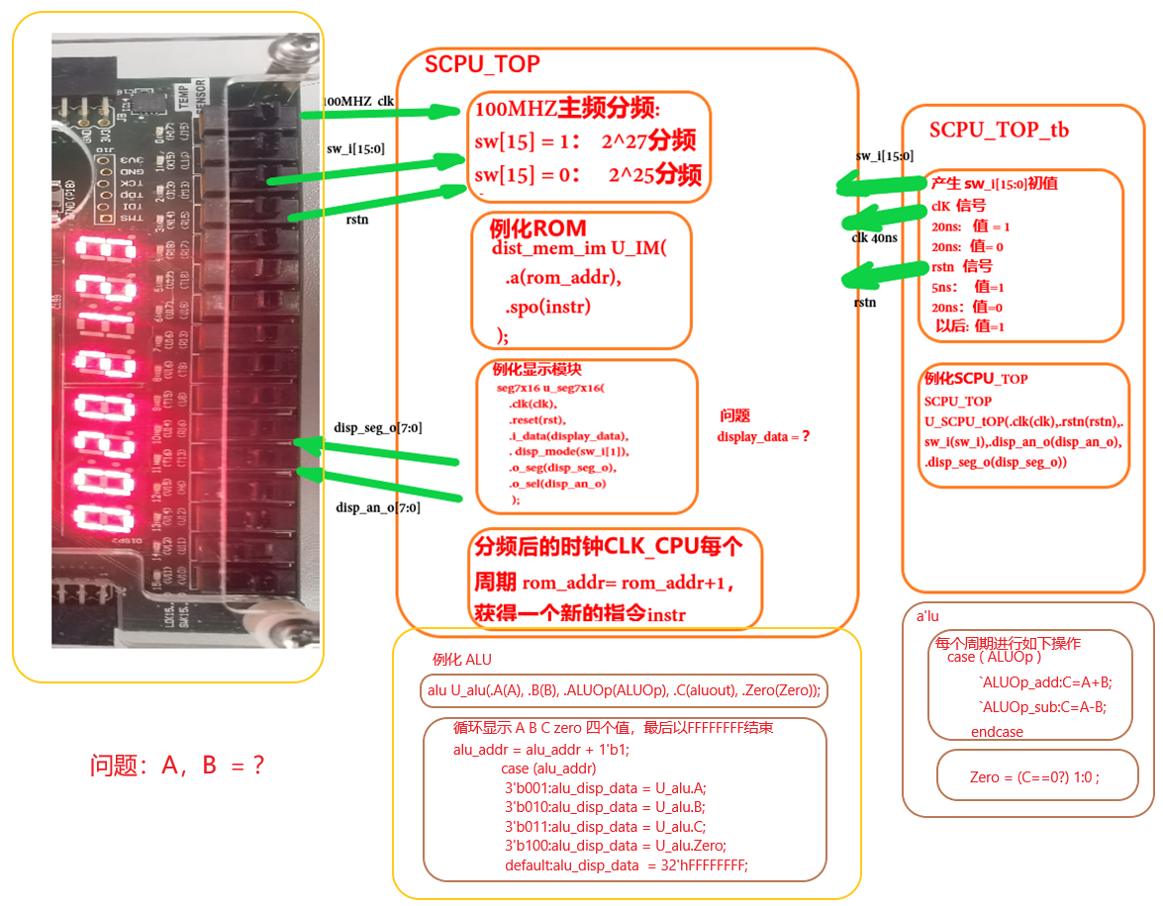

Always(*)
实验任务二： always@
1）实现RF部件和ALU部件的关联，使得指定寄存器的数值送入ALU部件参与运算，具体参见下图：

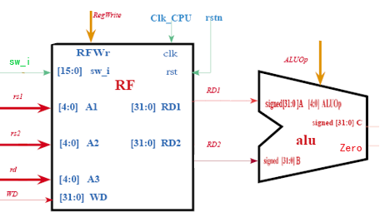

2）通过SW_i输入双端口要读出的寄存器编号A1，A2，并将读出的数值RD1，RD2送入ALU的A，B输入端，根据设定的ALUOp，计算结果，并显示。
3）通过SW_i输入要写入寄存器编号和数值A3，WD，再通过步骤2），将计算结果显示出来。
4）NEXYS4主板开关定义如下：
Assign a = rd1；
Assign b=rd2
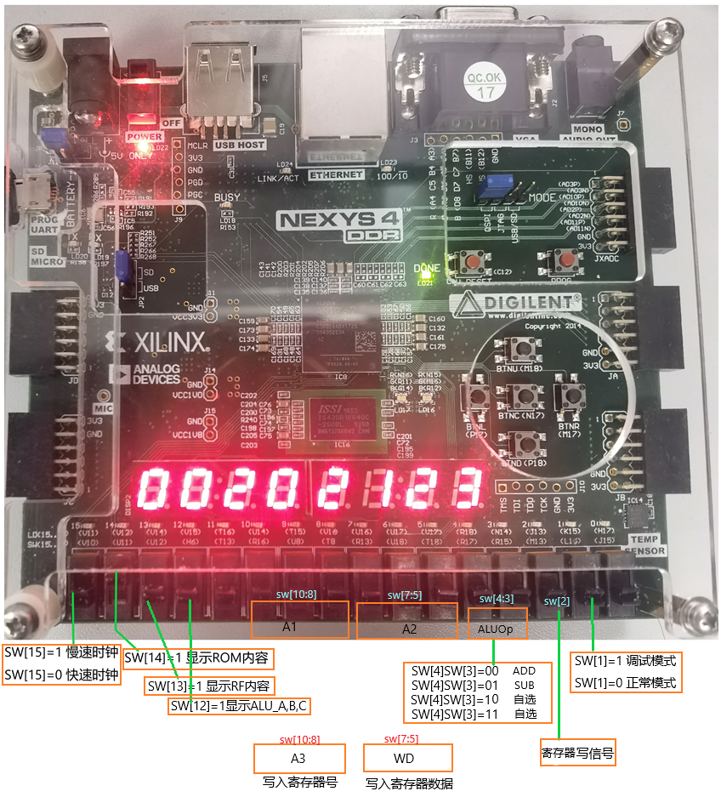
例子代码：
if(!sw_i[2]) begin //read
rs1=sw_i[10:8];//A1
rs2=sw_i[7:5];//A2
end
else begin //write
rd = sw_i[10:8];//A3
wd = {{29{sw_i[7]}},sw_i[7:5]};
RegWrite=sw_i[2]; end

NEXYS4主板开关定义说明：
a) sw[12]=1，循环显示A，B，C，Zero四个数值。

b) sw[10]--sw[8] -----> A1，A3 , 用来取代rs1，rd (缩减为3位)
c) sw[7]--sw[5] -----> A2，WD ，用来取代rs2，wd。(缩减为3位)
d) sw[4]--sw[3] -----> ALUOp。

e) sw[2]=0 , 写寄存器使能信号无效，不能修改寄存器，只能读寄存器 ，
sw[10:8] 代表A1寄存器号，
sw[7:5] 代表A2寄存器号。

f) sw[2]=1 , 写寄存器使能信号有效，可以修改寄存器 ，
sw[10:8] 代表A3写入寄存器号，
sw[7:5] 代表写入寄存器数值。
sw[1]=0, 非调试模式，可以修改对应寄存器数值
sw[1] =1, 调试模式，不能修改对应寄存器数值

注意：1）通过sw开关输入的A，B，WD运算数，它们是有符号数，位宽不到32位，有的输入的是3位或4位，那么它们的符号位如何处理？
- RF寄存器组件的输入端口A1，A2，A3 的开关输入，需要扩展吗？

